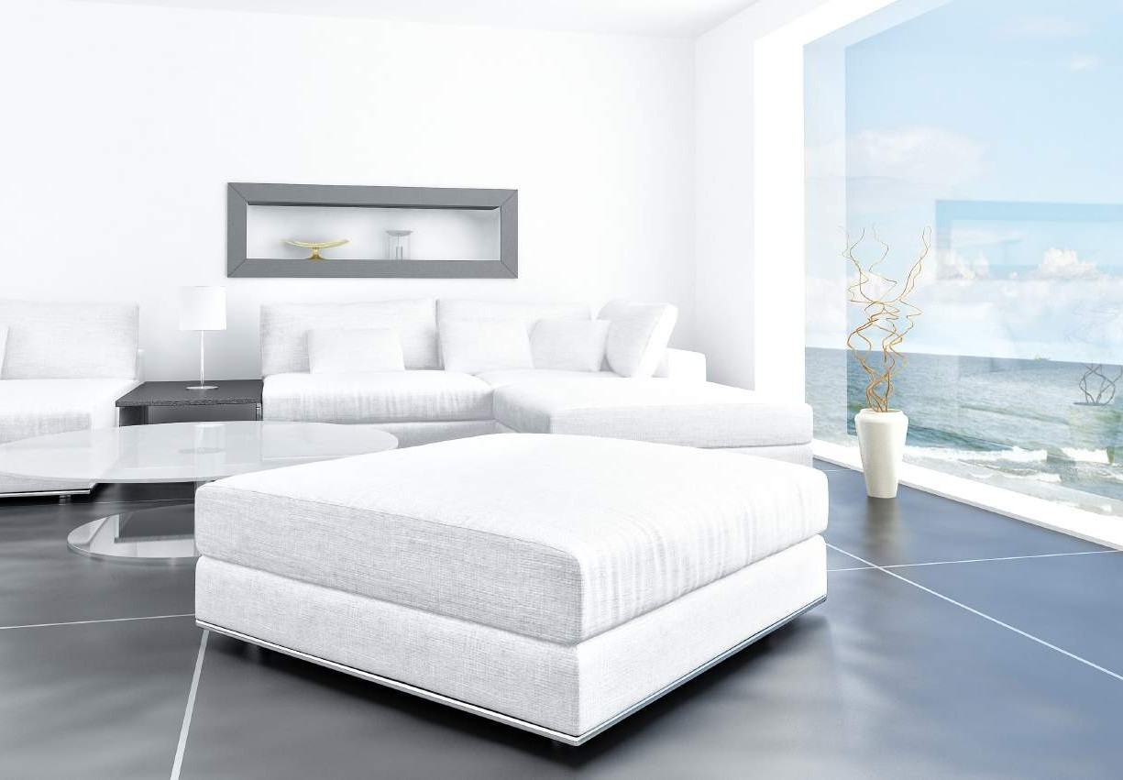

霍室尼内韦空尔气品质
整体解决方案

Honeywell新风样本 08010.indd 1 2018/8/10 14:56:50

霍尼韦尔
和更可持续发展的世界。
供应链到工人，我们的技术致力于万物互联，创造一个更智能、更安全
和工业控制技术以及特性材料。从飞机、汽车、住宅、楼宇、制造工厂、
为全球客户提供专业行业解决方案，涵盖航空和汽车产品及服务楼宇、住宅
霍尼韦尔（Honeywell）是一家《财富》美国 100 强之一的互联工业企业，
韦尔在中国的投资总额超 10 亿美金，员工人数超过 12,000 名。
国， 并在中国的 20 多个城市设有多家分公司和合资企业。目前，霍尼
集团均已落户中国，旗下所辖的所有业务部门的亚太总部也都已迁至中
霍尼韦尔在彼时开始了一系列的高品质投资。目前，霍尼韦尔四大业务
国经济发展的又一个新起点，作为首批在北京设立代表处的跨国企业，
正是霍尼韦尔旗下的子公司。80 年代的改革开放成为了霍尼韦尔融入中
设。其中炼油石化领域唯一被选中推荐给中国政府的美国环球油品公司，
十大领域推荐精英企业来华推动两国双向交流，并促进中国的现代化建
了第一个经销机构。1972 年美国总统尼克松访华时，应中国政府之邀从
霍尼韦尔在华的历史可以追溯到 1935 年。当时，霍尼韦尔在上海开设

大业务集团

智能建筑与家居集团
霍尼韦尔智能建筑与家居集团的产品、软件和技术已在
全球超过1.5亿个家庭和1,000万栋建筑中使用，助力家庭实现互联，掌控住宅舒适度、安全性以及能源的使用；确保商业楼宇业主和用户的设施安全、节能、具有可持续性与高生产力。

安全与生产力解决方案集团
为全球逾5亿作业人员提供各类安防技术和个人防护设备， 帮助提高作的安全性和事故应对能力，提升企业绩效。

特性材料和技术集团
是全球领先的特性材料、工艺技术和自动化方案供应商。

航空航天集团
为全球几乎所有商用、防务和航天飞机提供各类产品和服务。

2

Honeywell新风样本 08010.indd 2 2018/8/10 14:57:12

霍室尼内韦空尔气――品质(IAQ) 治理专家

1885

1956

1974
创立于美国，是一家在多元化技术和制造业方面占世界领导地位的跨国公司。霍尼韦尔专注于室内空气品质改善的历史可以追溯到上个世纪中期。

霍尼韦尔发明了二段式静电沉淀过滤技术，并长期保持在这一领域领先者的地位；到80年代，霍尼韦尔已成为空气品质控制的全球领导品牌。鉴于空气品质控制产品的卓越性能，霍尼韦尔成为了美国肺脏协会合作研究伙伴，积极致力于为呼吸系统疾病患者提供洁净的医疗环境。

美国航空航天局(NASA)指定霍尼韦尔为环境控制系统供应商，为航天飞机提供内部环境控制的整体解决方案。霍尼韦尔的电子空气净化产品目前已经广泛应用于商业建筑、学校、医院、公共交通设施甚至交通工具上，本着“以人为本，为人所用”(HUE)的核心理念，霍尼韦尔希望将其在科技领域的先进成果渗透到民用领域的方方面面，让中国更多的平凡百姓受益。

霍创尼立韦于尔美国

霍尼静韦电尔沉发淀明过二滤段技式术
美环国境航控空制航系天统局指（定N供A应S商A）
美合国作肺研脏究协伙会伴

1885

1956

1974
1980

3

Honeywell新风样本 08010.indd 3 2018/8/10 14:57:23

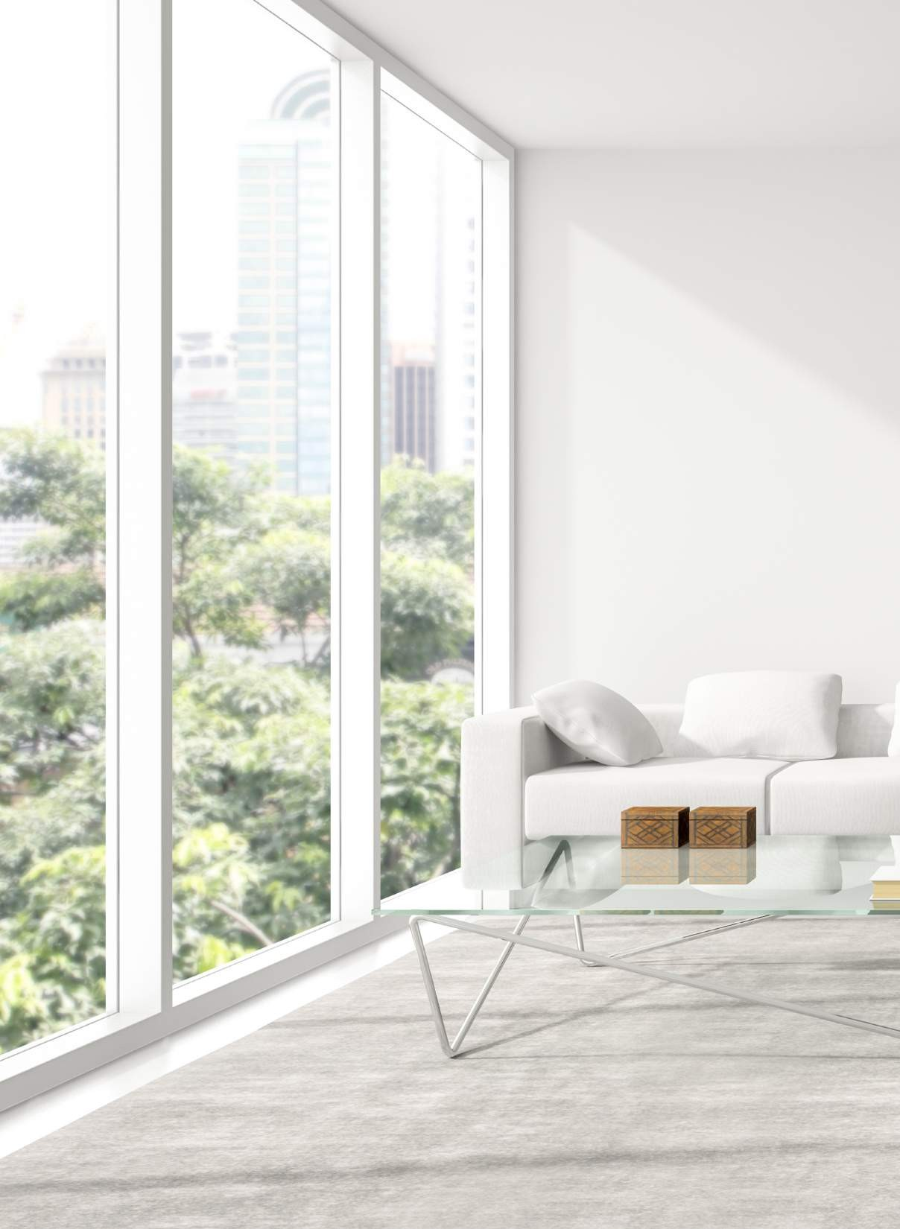

室你内空知气可能道比室外吗空气？脏 20 倍以上
如果你能在显微镜下观察你正在呼吸的空气……
你将会看到数以百万计的细菌、尘螨、花粉、动物皮屑、灰尘、烟雾、化学制品及植物和霉菌孢子等细小微粒
不要让你和家人成为室内环境污染的受害者
在工作与生活中，你是否有过如下感受：
- 早上睡觉醒来感觉头痛、胸闷、嗜睡、想要去室外透气
- 夜晚想开窗入睡，但又担心噪声、蚊虫及安全问题
- 装修材料、家具、涂料散发出刺激性气味， 使人眼干、鼻塞、头痛不适
- 房间卫生很难打扫干净，空气中总漂浮着一些微尘
- 卫生间、厨房间散发出的异味经久不散，扰乱心绪
- 空置时间较长的房子，空气潮湿带有霉味，墙体及饰物受损
- 家人（特别是老人和小孩）抵抗力下降，亦患感冒，过敏症
- 在夏季和冬季，想开窗换气又怕破坏室内湿度舒适度
- 家有烟民，吸入二手烟，影响呼吸系统健康

4

Honeywell新风样本 08010.indd 4 2018/8/10 14:57:25

保持室内理想湿度也是现代家居不可忽视的问题。生理研究表明，室内湿度过高或者过低对人身体均会造成一定的影响，湿热天气，会为人体带来不适， 引发关节炎、哮喘、过敏等健康问题，而室内空气过于干燥则会引发呼吸道不适等，保持室内理想湿度对人体至关重要。

ASHRAE
专家将相对湿度
40%~60%
定义为理想湿度范围
有效抑制霉菌 蟑螂、尘螨等滋生

适度除湿、加湿
为您带来舒适的居住环境

减少关节炎、呼吸道等健康疾病，有益身心健康

5

Honeywell新风样本 08010.indd 5 2018/8/10 14:57:28

室内空气品质整体解决方案

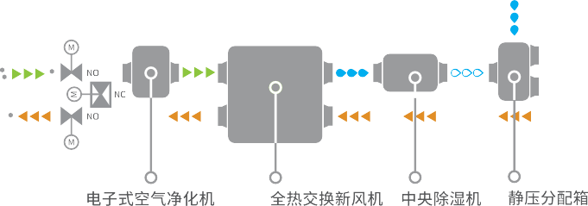
室整内体空解气决品方质案
TOTAL SOLUTION
智能恒净：通过 PM2.5 传感器监测室内 PM2.5 的浓度，当浓度高于设定值时，自动开启净化设备，FC400/FC600 电子式空气净化机安装在 Eco Green 系列全热交换新风机的主新风入口处，它能够过滤空气中 95% 的 0.5 微米以上微粒，捕杀 90% 的真菌、病毒、70% 的细菌和 60% 的尘螨，即使在雾霾天，FC400/FC600 配套全热交换新风机依然可以持续向室内提供洁净的新风，有效改善室内空气品质，真正做到全屋净化。
霍尼韦尔为您提供室内
空气品质整体解决方案，
通过新风、净化、加湿、
除湿产品，提供“ 恒氧、
恒净、恒湿”的舒适和
健康家居环境体验。
6
智能恒氧：通过 CO₂ 传感器实时监测室内的 CO₂ 浓度，当浓度高于设定值时，Eco Green 系列全热交换新风系统自动开启并工作在外循环模式下，持续排出室内污浊空气，引入室外新鲜洁净空气，从而降低室内 CO₂ 浓度，让你在室内就能享受原生态森林般的清新。
智能恒湿：通过湿度传感器实时监测室内外的相对湿度，当室内相对湿度高于设定值时自动开启除湿设备进行全屋除湿，当室内相对湿度低于设定值时自动开启加湿设备进行全屋加湿。任意环境都能快速通过加湿或除湿设备运行达到舒适的相对湿度，抑制微生物的滋生繁衍， 给您带来舒适的家居环境。

Honeywell新风样本 08010.indd 6 2018/8/10 14:57:31

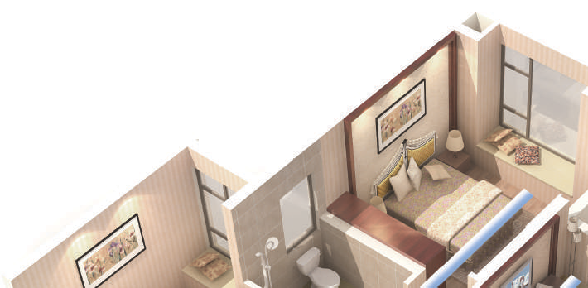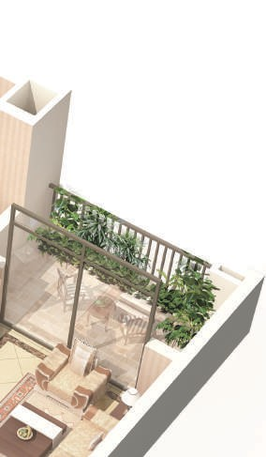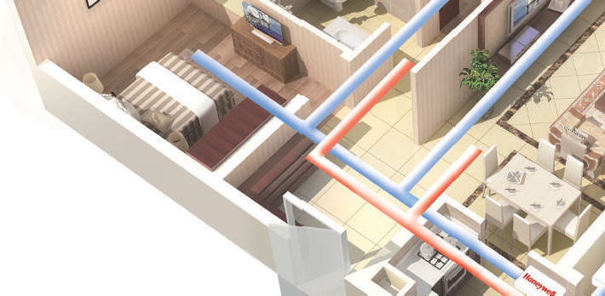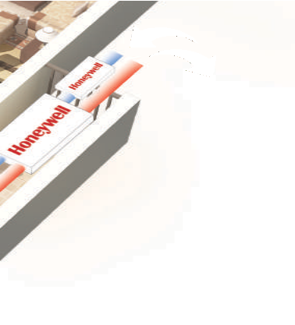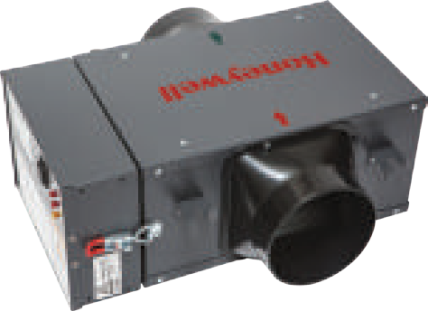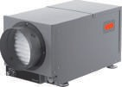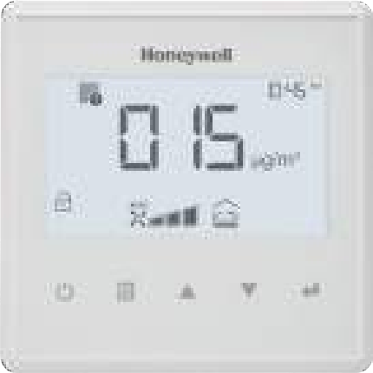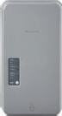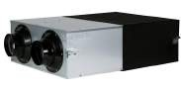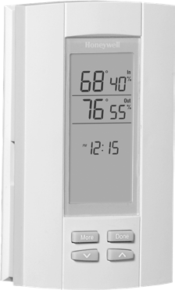新风控制器
湿度控制器
电子式空气净化机

中央加湿机
中央除湿机
全热交换新风机

7

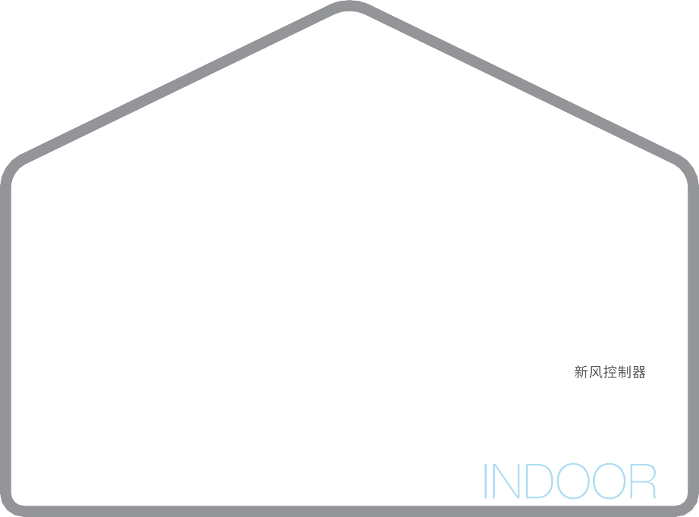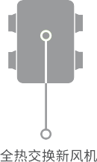
*FC400/FC600 新风系统电子式空气净化机需根据实际安装地点的环境及气候条件，来判断是否安装在全热交换新风机新风入口
处的前端还是后端

室内新风净化整体解决方案
1
FC400/FC600 电子式空气净化机 + 新风系统

FC400/FC600 新风系统电子空气净化机可安装在独立新风系统的新风入口处。它能过滤空气中的灰尘、细菌等微小颗粒。与市场上大部分新风净化系统设备不同，霍尼韦尔 FC400/FC600 新风系统电子空气净化机不仅能够过滤去除大颗粒的灰尘、花粉和虫子等，更能捕捉细菌和尘螨。为您和家人提供更新鲜、健康的空气。
对过敏症状患者而言，洁净空气能大大减轻过敏症状和其他呼吸问题带来的伤害。FC400/FC600 依然可以将洁净新风持续输入室内，有效防止室外大气环境中颗粒物、细菌、粉尘、灰尘等有害物质通过新风管道直接送入室内， 造成室内环境中的污染物累积，颗粒物浓度持续增加。
霍尼韦尔 FC400/FC600 新风净化解决方案真正实现新风的前置高效预处理，将“洁净新风”输入室内，即使在雾霾天，FC400/FC600 依然可以持续向室内提供洁净的新风，有效改善室内空气品质。

8

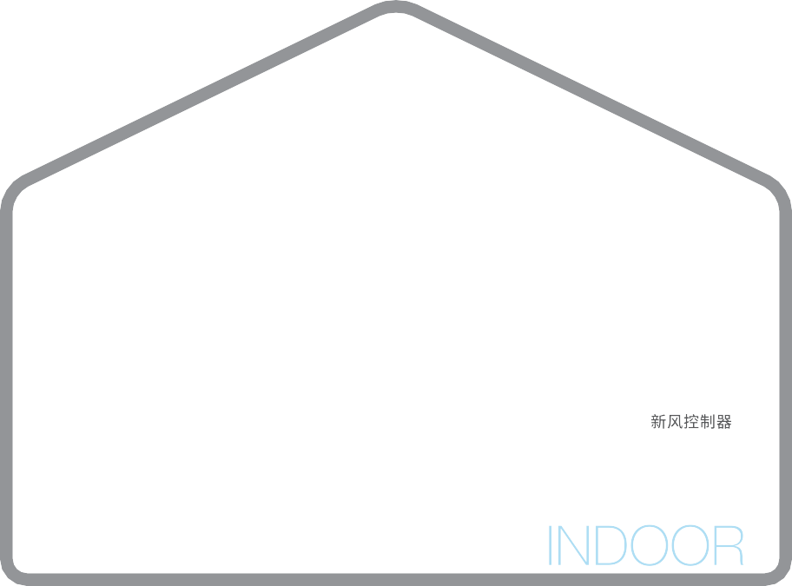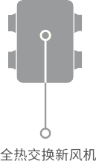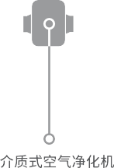
*FF400/FF600 新风系统介质式空气净化机需根据实际安装地点的环境及气候条件，来判断是否安装在全热交换新风机新风入口处
的前端还是后端

室内新风净化整体解决方案
2
FF400/FF600 介质式空气净化机 + 新风系统

FF400/FF600 介质式空气净化机安装在独立新风系统的新风入口处，整机采用双重过滤，先通过初效过滤网过滤大颗粒粉尘、毛发、虫子等，HEPA 高效过滤网主要过滤极细颗粒，能够过滤空气中 98% 以上的 PM2.5 可吸入肺颗粒物，捍卫室内呼吸健康。
相比电子式过滤解决方案，物理拦截的优点是一次性投入低，对 PM2.5 的一次性过滤效率较高，但仅仅只能过滤颗粒物，对细菌，病毒并无过滤或捕杀， 且后期维护需要定期支付更换滤网的费用，该方案适用于对室内空气质量有较高要求，尤其对夏季室内制冷和冬季室内采暖的情况。

9

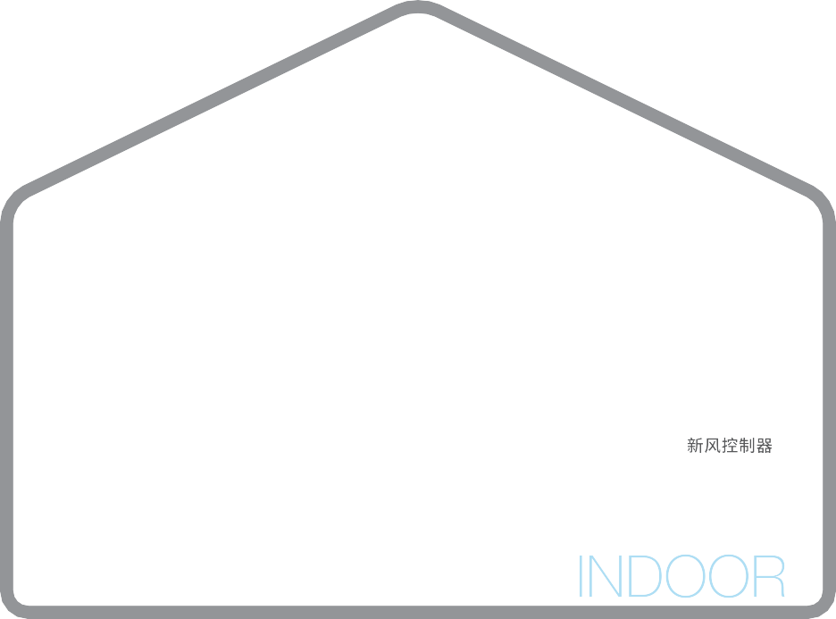

室内新风净化整体解决方案
3
ERF 系列全热新风净化机一体机

ERF 系列全热新风净化一体机，采用高静压设计，确保经过过滤后的新鲜洁净空气，被源源不断地输往室内各个区域，不留死角，让您不开窗，也能享受大自然的气息。
双重滤网，整机能够过滤新鲜空气中 98% 以上的 PM2.5 可入肺颗粒物， 通过初效过滤网过滤大颗粒粉尘、虫子。HEPA 高效过滤网过滤极细颗粒， 清“霾”效果无与伦比，为用户提供真正洁净的新鲜空气，呵护呼吸健康。
霍尼韦尔一直以来秉承“节能”的理念，采用更节能、更先进的直流马达以及控制电路驱动 ( 通过 EMC 电磁兼容性认证 )，在空调与采暖季节节省换气耗能50% 以上。且超薄的机身设计，节省安装空间。采用最流行的RS485 协议， 可以便捷地接入主流的智能家居系统，让家变得更智慧。

10

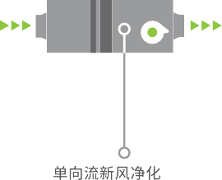

室内新风净化整体解决方案
4
EVF 系列单向流新风净化一体机

EVF 系列单向流新风净化一体机通过风机将过滤后的空气（主要是过滤PM2.5）送入室内，使室内形成正压，利用空气流动持续稀释室内污浊空气， 通过房间门窗缝隙将室内污浊空气拍到室外，同时阻挡未净化空气的侵入。
整机采用双重滤网，初效过滤网能过滤大颗粒的灰尘、花粉和虫子等， HEPA 高效过滤网过滤极细颗粒物，能够过滤新鲜空气中 98% 以上的PM2.5 可入肺颗粒物。
该解决方案适用于有老人、小孩等对室内空气质量有较高要求的家庭，但对能量回收无要求、施工及预算有要求的情况，单向换气，经济实惠。

11

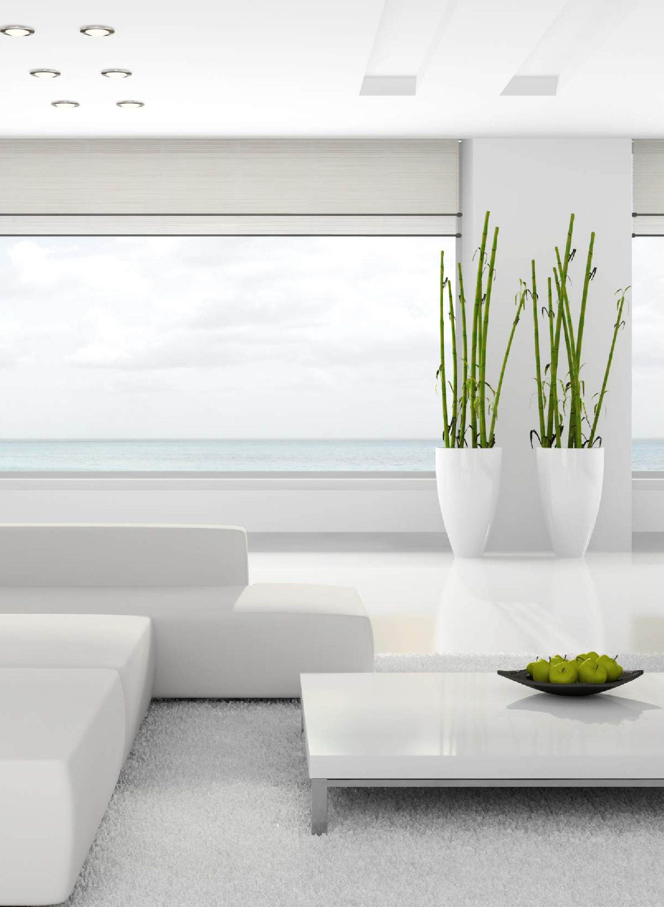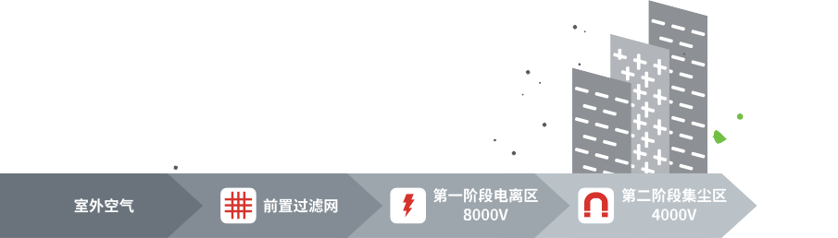

产品 | 净化系列

能捕捉空气中
霍尼韦尔电子空气净化设备工作原理
95% 的 0.5 微米以上微粒捕杀 • 90% 真菌和病菌
- 70% 的细菌
- 60% 的尘螨

12

Honeywell新风样本 08010.indd 12 2018/8/10 14:57:53

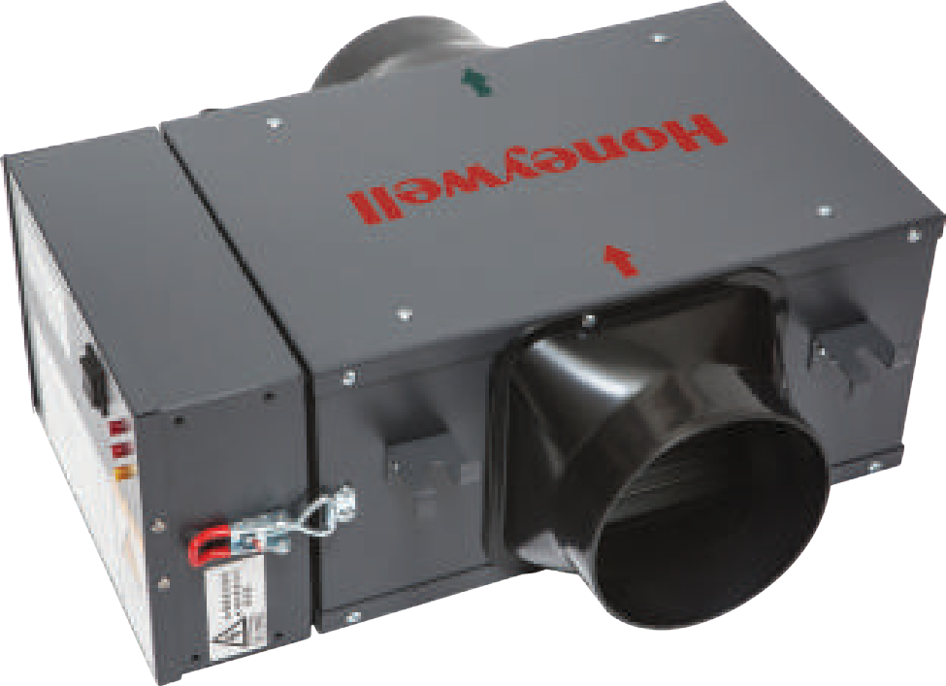新风系统电子式空气净化机
FC400 / FC600
产品特点
超低空气阻力大大节省能耗
独特的低风阻设计，压力损失最低为20Pa，在实现同等净化效率的情况下，压力损失仅为传统HEPA介质滤网的十分之一。节省能耗可高达12%-18%。
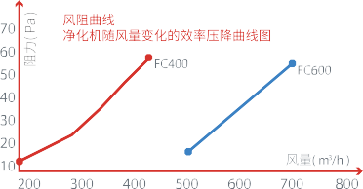
高效去除PM2.5
FC400一次过滤即能达到98.9％净化效率FC600 92.3
一次过滤即能达到 ％净化效率
FC400在风量为250m3/h条件下，对PM2.5的一次通过净化效率为98.9％ FC400在风量为400m3/h条件下，对PM2.5的一次通过泽化效率为90.1％ FC600在风量为600m3/h条件下，对PM2.5的一次通过净化效率为92.3％

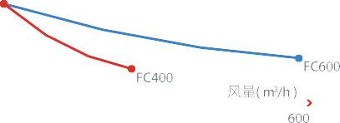
*除尘效率基于(空气过滤器）和(空气净化器污染物净化性能测定)
规定的测试方法和测试条件进行

净化部件可反复使用维护成本低
FC400/600的电子集尘室和预过滤网可以方便的进行拆卸 和清洗，因此可以反复利用；
超长使用寿命设计，电子集尘室可以使用10年以上，无需耗材花费。

超薄设计
节省您的住宅空间
霍尼韦尔新风系统电子空气净化机FC400/FC600厚度仅为184/248mm，在吊顶内安装，不占用额外的室内空间，可以 与市场上的不同体积新风机匹配，安装灵活方便，更为您节省装修成本。安装更方便。

人性化设计 使用更放心
电器盒面板打开，安全接触开关自动断电保证，使用安全。LED指示灯（ON/OFF和CHECK）设计显示净化机运行状 态，一目了然。
电源供应板具有自我调节功能，以使电子集尘室在负载了尘埃或高压电离丝长期使用产生钝化时自动调节输出电流，维持高效巅峰净化效果。

与霍尼韦尔
新风机完美匹配
FC400/FC600新风系统电子式空气净化机最大可提供235cfm/353cfm(400m3/hr/600m3/hr)洁净空气，并能和 霍尼韦尔“Eco–Green”系列全热交换新风机完美匹配，为您带来干净舒适的室内空气体验，还可选配高效活性炭滤网， 清除新风中的甲醛和TVOC 等成分。

专利技术保证
控制净化过程中的臭氧生成
霍尼韦尔拥有的专利技术可保证在使用静电除尘的同时， 抑制臭氧产生。经臭氧浓度测试，霍尼韦尔产品符合A SHRE A 等国际标准( 臭氧排放浓度小于0.1mg/m 3 或0.05PPM)，优于中华人民共和国《室内空气质量标准》。

13

Honeywell新风样本 08010.indd 13 2018/8/10 14:57:58

管路设计须知
FC400 / FC600
新风系统电子式空气净化机
- 管路的设计和安装与暖通空调标准相符，设计管路时尽量缩短进风和排风的管道长度，并避免弯折
- 新风系统是一个完全独立的系统，风管可以悬挂在吊顶内
- 如有室内风管机系统，全热交换机可以利用风管中央空调的管理系统将新风引入到空调的送风管路中或者送到中央空调末端来节省管道安装和提高送风静压

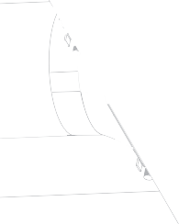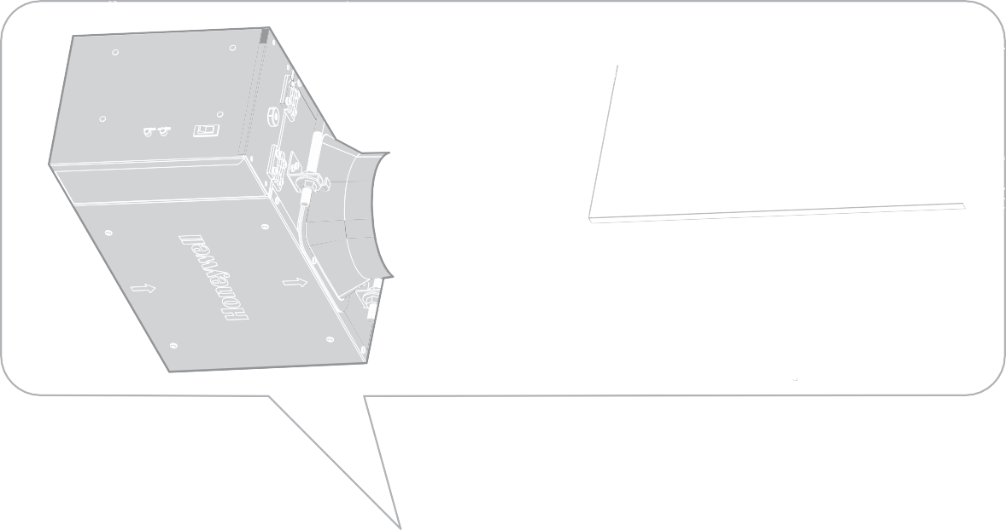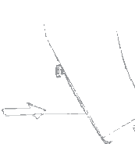

14

FC400 新风系统电子式空气净化机
产品参数
37Z NN
l4Z
NN
4ð5 NN
Z57 NN

434 NN

型 号 FC400C15SPW
尺寸 434×184×465 mm
重 量 9.1kg
额定风量 400 m³/hr

额定电压 220/240V (50/60 Hz)
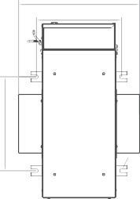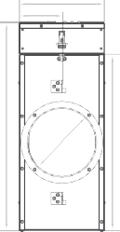额定电流 <0.2A
lZ NN
Z9ð NN
Z48 NN
lZ7 NN

FC600 新风系统电子式空气净化机
ð◇9 NN

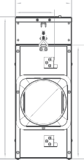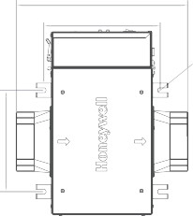4Z◇ NN
l84 NN
lZ8 NN
lZ NN
Z9ð NN

型 号 FC600A20SPW
尺 寸 420×248×609mm
重 量 13kg
额定风量 600m³/hr

额定电压 220/240V(50/60Hz)额定电流 <0.2A
5lð NN
l98
NN
3Z7 NN

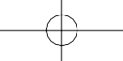
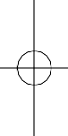
安装准备及设计要点
目前有多个标准可作为计算维持健康室内空气品质所需新风量的选型依据

美国通用标准
ASHRAE
=(7.5CFM x (4卧室数+1))+(1CFM x (204÷10.76)英尺2÷100)=59.5CFM=101CMH
举例： 一套204m2 (2200平方英尺)含4间卧室的住宅单元
所需新空气量(CMH) = 房间面积(S.Q.M) X 净层高(M) X 每小时换气次数(ACH)
21CFM计算新风量。
计算方法按室内每人7.5CFM(12.8CMH)新风量（按每个卧室1个人再加1），加上每100英尺

美国通用标准
ASHRAE
62.1
举例： 一套150m2的住宅单元，净层高为2.6m(不含吊顶天花的空间）
=150 S.Q.Mx2.6mx0.35ACH=137CMH
需注意，以上标准只要求了最低的新空气换气量，实际设计中要考虑到当地环境和房间使用等要求。
所需新空气量(CMH)=房间面积(S.Q.M) X 净层高(M) X 每小时换气次数(ACH)
规定室内每小时最小新风换气量0.35次以上，同时不可少于每人15cfm(25.5CMH)的新空气量，

全热交换机通常采用吊顶安装，安装位置选择需注意
- 建议安装在工作阳台、设备阳台或厨房间吊顶内,优先选择方便取新风和排风的位置
- 为方便日常维护，应在设备维修门前方的吊顶上留有足够大小的检修口
- 室内新风口与室内排风口间距应保持在2米以上防止回流

15

产品 | 净化系列
FF400 / FF600
介质式空气净化机

产品特点

滤网更换轻松省心
高效过滤网建议 3-6个月更换一次
初效滤网可清洁后循环利用，建议每半年更换一次。

双重滤网，安心保障
前置初效过滤网配合高效HEPA过滤网，双重过滤，
双重保障。前置初效过滤网可过滤毛发、灰尘及大颗粒物， 可有效延长高效HEPA过滤网的寿命。

高效过滤，远离污染
PM2.5颗粒物的一次通过净化率达98%， 有效保护使用者远离室内污染。

低风阻设计

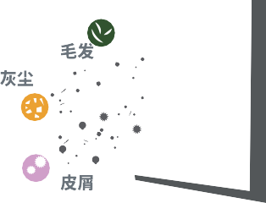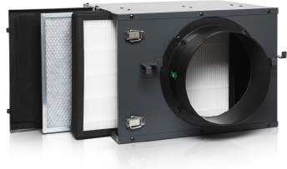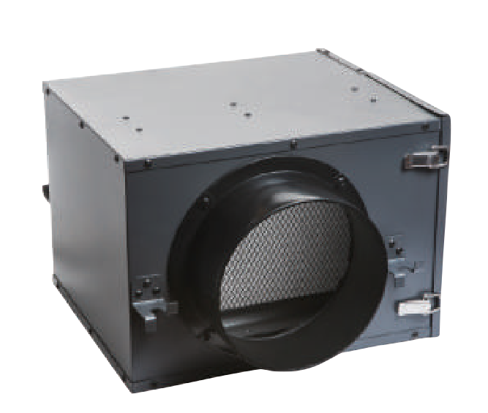

维护省时省力
侧检修口，采用卡扣式连接，可免工具拆装，维护检修省时省力。

16

Honeywell新风样本 08010.indd 16 2018/8/10 14:58:04

产品参数

FF400介质式空气净化机 FF600介质式空气净化机

型 号 FF400A15SPW
尺 寸 493x360x234mm
风 量 400 m³/h
净 重 4.5 Kg PM2.5 一次过滤效率 ≧ 98% 初效滤网型号 32321454–001V 高效滤网型号 32321452–001V
型 号 FF600A20SPW
尺 寸 488x390x274mm
风 量 600 m³/h
净 重 6.0 Kg PM2.5 一次过滤效率 ≧ 98% 初效滤网型号 32321455–001V高效滤网型号 32321453–001V

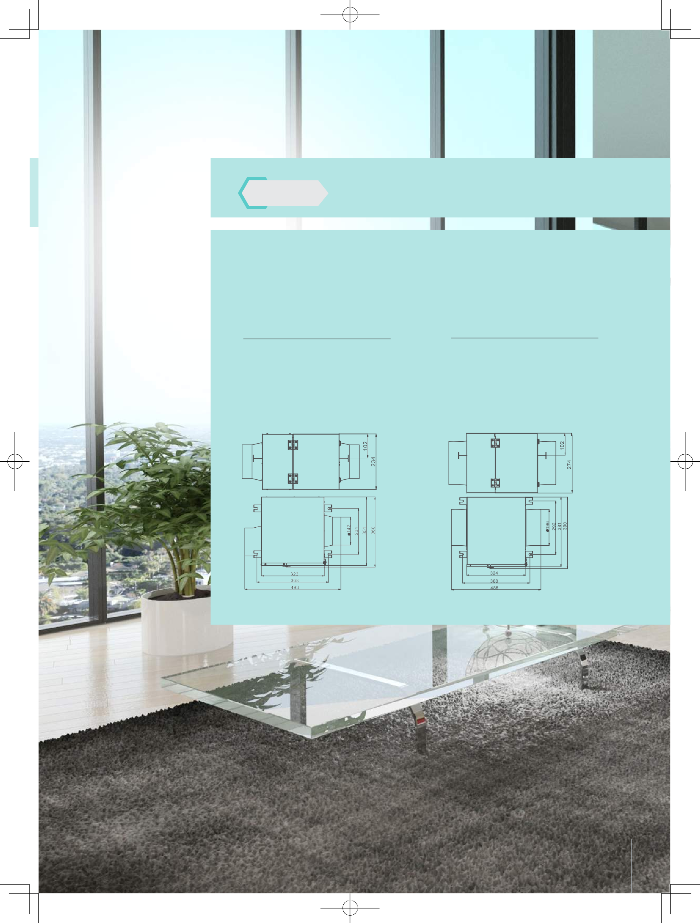

17

Honeywell新风样本 08010.indd 17 2018/8/10 14:58:05

Eco-Green 系列
产品 | 新风系列
全热交换新风机
产品特点

检修门采用梅花螺母设计， 无需工具，旋开即可对整机进行保养和维护。

易维护

高静压
双马达配置，适合远距离送风。
产品参数

多种选配
可选配霍尼韦尔多种新风控制器，亦可对接市面上主流的智能家居系统。

低能耗
采用更节能更先进的直流马达及控制电路驱动（通过EMC电磁兼容性认证），在空调与采暖季节节省换气耗能 50%以上。

双马达配置
进、排风量可控。

高效热回收
采用特殊设计六角形全热交换芯体，焓效率比传统菱形全热交换芯体提高6%。

型号 | 风量  (m3/h) | 输（入W功）率 | 机（外P静a）压 | 焓效率（%） |  | 噪音  dB(A) | 接（口mm尺）寸 | 产（品mm尺）寸 | （重kg量）
 |  |  |  | 制冷 | 制热
ER150D3001 | 150 | 108 | 75 | 60 | 62 | 36 | 110 | 883x510x270 | 19
ER250D3009 | 250 | 128 | 75 | 60 | 60 | 37 | 150 | 885x670x270 | 23
ER350D3018 | 350 | 154 | 75 | 57 | 65 | 38 | 150 | 885x810x270 | 37
ER500D3027 | 500 | 244 | 75 | 57 | 58 | 39 | 200 | 966x997x312 | 50
ER800D3035 | 800 | 355 | 75 | 55 | 59 | 42 | 250 | 1322x885x396 | 74
ER1000D3043 | 1000 | 450 | 115 | 56 | 68 | 43 | 250 | 1322x1132x396 | 87
ER150D3001C | 150 | 130 | 150 | 60 | 62 | 40 | 110 | 883x510x270 | 19
ER250D300HP | 250 | 180 | 150 | 60 | 60 | 41 | 150 | 885x670x270 | 23
ER350D3018HP | 350 | 220 | 150 | 57 | 60 | 43 | 150 | 885x810x270 | 37
ER500D3027HP | 500 | 280 | 150 | 57 | 59 | 42 | 200 | 966x997x312 | 50
18

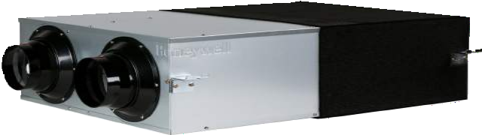

新型全热交换芯体
热交换新风机大多采用固定板翅式结构热交换芯体，从室外引入的新风和从室内排出的回风气流呈交叉状流经热交换芯体，但相互之间不直接接触；冬季利用室内排风里的热量加热室外引入的低温新风，夏季利用室内排风的冷量冷却从室外引入的高温新风。
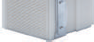Eco–Green 系列全热交换新风机采用经特殊设计的六角形全热交换芯体，既能回收显热，还能有效回收湿气。经特殊设计的六角形换热芯体比传统菱形换热芯体高度降低 15%，焓效率提高6% 以上；同时，由于采用了复合材料框架，流道通畅，气流通过时阻力损失小。
设备尺寸
热交换原理

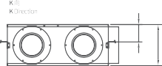

G H

型号 | A | B | C | D | E | F | G | H | I | Ød
ER150D3001 | 510 | 883 | 561 | 817 | 1042 | 252 | 112 | 270 | 620 | 100
ER250D3009 | 670 | 885 | 720 | 815 | 1075 | 342 | 112 | 270 | 784 | 150
ER350D3018 | 810 | 885 | 860 | 815 | 1075 | 482 | 112 | 270 | 924 | 150
ER500D3027 | 997 | 966 | 1045 | 905 | 1130 | 728 | 38 | 312 | 1106 | 200
ER800D3035 | 885 | 1322 | 1186 | 1252 | 1488 | 430 | 172 | 396 | 995 | 250
ER1000D3043 | 1132 | 1322 | 1186 | 1252 | 1488 | 681 | 172 | 396 | 1246 | 250
ER150D3001C | 510 | 883 | 561 | 817 | 1042 | 252 | 112 | 270 | 620 | 100
ER250D300HP | 670 | 885 | 720 | 815 | 1075 | 342 | 112 | 270 | 784 | 150
ER350D3018HP | 810 | 885 | 860 | 815 | 1075 | 482 | 112 | 270 | 924 | 150
ER500D3027HP | 997 | 966 | 1045 | 905 | 1130 | 728 | 38 | 312 | 1106 | 200
19

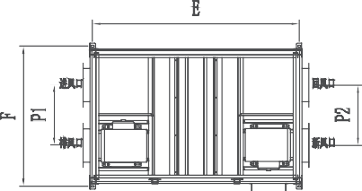

产品 | 新风系列
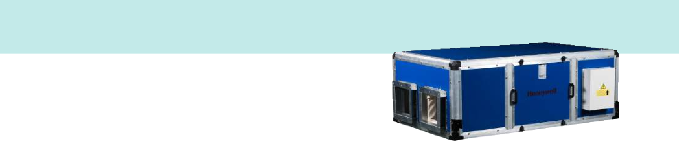 中型吊顶超薄系列

产品特点
- 适合大中型会议室、实验室、机房、游泳馆、食用菌种养殖场、健身房等
- 超薄机身，不影响室内装修效果的前提下大大节约了室内空间
- 独特结构设计，将风管消音技术应用于设备当中，保证了完美的静音效果
产品参数

型号 | 风量  (m3/h) | 输入电压  (V) | 输（入%功）率 | 机（外p静a）压 | 焓效率（%）  制冷 制热 |  | （d噪B(音A)） | 接（口mm尺）寸 | 产（品mm尺）寸 | （重kg量）
ER1500D1AA1 | 1500 | 220 | 400 | 120 | 50 | 55 | 48 | 230x210 | 1480x944x555 | 90
ER2000D1AA1 | 2000 | 220 | 750 | 180 | 50 | 55 | 48 | 230x260 | 1480x1090x555 | 110
ER2500D1AA1 | 2500 | 220 | 900 | 200 | 50 | 55 | 52 | 300x260 | 1620x1267x555 | 145
ER3000D1AA1 | 3000 | 220 | 1100 | 250 | 50 | 55 | 54 | 330x300 | 1850x1504x555 | 252

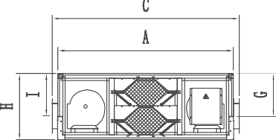
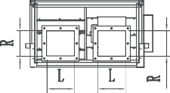
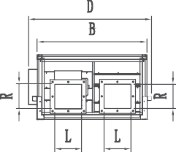
设备尺寸

型号 | A | B | C | D | E | F | G | H | I | P1 | P2 | LxR
ER1500D1AA1 | 1480 | 944 | 1580 | 1059 | 1446 | 984 | 362 | 558 | 359 | 424 | 424 | 230x210
ER2000D1AA1 | 1480 | 1090 | 1580 | 1203 | 1446 | 1130 | 362 | 558 | 327 | 504 | 504 | 230x260
ER2500D1AA1 | 1620 | 1267 | 1720 | 1382 | 1586 | 1307 | 362 | 558 | 330 | 581 | 581 | 300x260
ER3000D1AA1 | 1850 | 1504 | 1950 | 1619 | 1816 | 1544 | 362 | 558 | 327 | 710 | 710 | 330x300

20

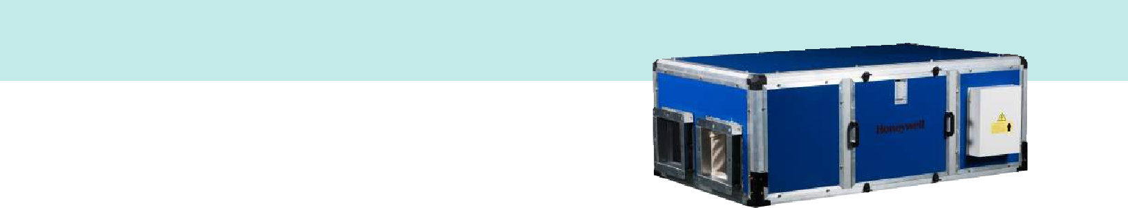中型吊顶系列
产品特点
- 适合大中型会议室、实验室、机房、游泳馆、食用菌种养殖场、健身房等
- 有独立设备间或对安装高度要求不高的场所
- 更大尺寸，保证了更低的噪音
产品参数

型号 | 风量  (m3/h) | 输入电压  (V) | 输（入%功）率 | 机（外p静a）压 | 焓效率（%）  制冷 制热 |  | （d噪B(音A)） | 接（口mm尺）寸 | 产（品mm尺）寸 | 重量（kg）
ER1500D3051 | 1500 | 220 | 887 | 135 | 56 | 60 | 46 | 250x600 | 1982x1046x792 | 155
ER2000D3059 | 2000 | 220 | 920 | 90 | 56 | 60 | 48 | 250x600 | 1982x1296x792 | 180
ER3000D1AA | 3000 | 380 | 1600 | 250 | 50 | 55 | 60 | 300x300 | 1732x1422x790 | 252
ER4000D1AA | 4000 | 380 | 2600 | 320 | 50 | 55 | 62 | 355x305 | 1850x1868x838 | 330
ER5000D1AA | 5000 | 380 | 3200 | 350 | 50 | 55 | 65 | 375x375 | 2000x2000x838 | 410

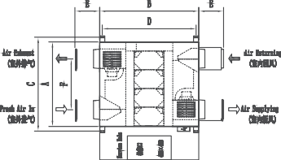
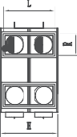
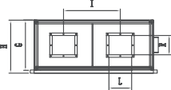
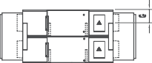
设备尺寸

ER1500D3051至ER2000D3059 ER3000D1AA至ER5000D1AA

型号 | A | B | C | D | E | F | G | H | L | R
ER1500D3051 | 885 | 1322 | 1009 | 1250 | 330 | 430 | 196 | 786 | 700 | 300
ER2000D3059  型号 | 1132 | 1322 | 1256 | 1250 | 330 | 681 | 196 | 786 | 700 | 300
 | A | B | C | D | E | F | G | H | I | LxR
ER3000D1AA | 1732 | 1422 | 1698 | 1462 | 1832 | 1537 | 596 | 790 | 669 | 300x300
ER4000D1AA | 1850 | 1868 | 1750 | 1928 | 1950 | 2003 | 790 | 838 | 889 | 355x305
ER5000D1AA | 2000 | 2000 | 1900 | 2060 | 2100 | 2135 | 790 | 838 | 980 | 375x375
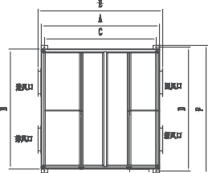
21

产品 | 新风系列
ERF 系列全热新风净化一体机
产品特点

高静压
双马达配置，适合远距离送风。

可对接智能家居
采用RS485协议，可便捷地接入市面上主流的智能家居系统。

低能耗
采用更节能，更先进的直流马达及控制电路驱动（通过EMC电磁兼容性认证），在空调与采暖季节节省

高效过滤
整机PM2.5，过滤效率达99.6%。

易维护
检修口采用梅花螺母设计，无需工具旋开即可对整机进行保养和维护。

低噪
定制高静压双离心马达运行稳定， 且采用内保温设计有效降低噪音。

换气耗能50%以上。 纤薄外型
150CMH风量全热新风净化机厚度， 仅为220mm更节省安装空间。
产品参数

型号 | 风量  (m3/h) | 输（入W功）率 | 机外静压  (m3/h) | 全热交换效率（%） |  | （dB噪(A音)）） | 接（口mm尺）寸 | 产（品mm尺）寸 | PM2.5  过滤效率% | （重kg量）
 |  |  |  | 制冷 | 制热
ERF150D1N | 150 | 75 | 90 | 55 | 68 | 37 | 110 | 856x510x219 | 99 | 25
ERF250D1N | 250 | 110 | 100 | 57 | 61 | 39 | 150 | 889x666x254 | 99 | 32
ERF350D1N | 350 | 180 | 100 | 60 | 65 | 42 | 150 | 1024x666x254 | 99 | 34
ERF500D1N | 500 | 220 | 100 | 63 | 69 | 40 | 200 | 1066x997x312 | 98 | 52
ERF800D1N | 800 | 480 | 80 | 65 | 72 | 43 | 250 | 1402x882x389 | 99 | 72
ERF150C0N | 150 | 100 | 80 | 60 | 65 | 37 | 110 | 806x510x219 | 98 | 22
ERF250C0N | 250 | 170 | 120 | 55 | 65 | 36 | 150 | 889x666x244 | 98 | 32
ERF350C0N | 350 | 250 | 120 | 60 | 65 | 37 | 150 | 1024x665x254 | 98 | 35
22

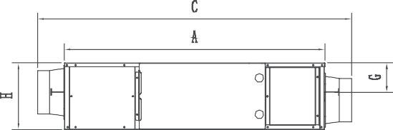
设备尺寸

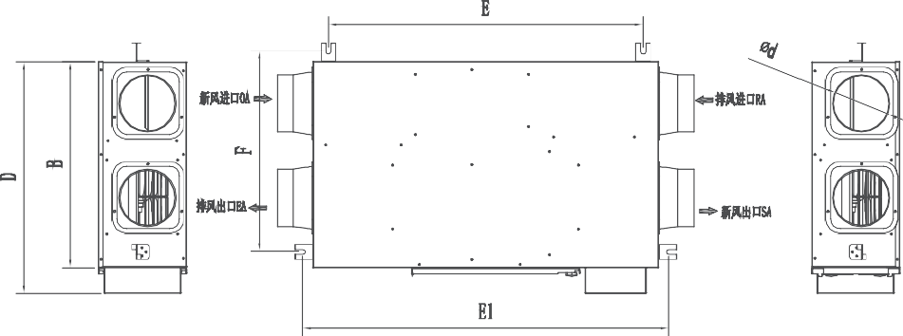

型号 | A | B | C | D | E | E1 | F | G | H | Ød
ERF150D1N | 856 | 510 | 1025 | 619 | 778 | 906 | 496 | 96 | 219 | 100
ERF250D1N | 889 | 666 | 1081 | 727 | - | 947 | 607 | 107 | 254 | 143
ERF350D1N | 1024 | 666 | 1216 | 727 | - | 1082 | 607 | 107 | 254 | 143
ERF500D1N | 1066 | 997 | 1230 | 1135 | - | 1008 | 1055 | 31 | 312 | 195
ERF800D1N | 1402 | 882 | 1565 | 1009 | - | 1335 | 939 | 172 | 389 | 245
ERF150C0N | 806 | 510 | 914 | 574 | - | 856 | 452 | 96 | 219 | 110
ERF250C0N | 889 | 666 | 996 | 730 | - | 947 | 607 | 97 | 244 | 145
ERF350C0N | 1024 | 666 | 1131 | 730 | - | 1082 | 607 | 107 | 254 | 145
23

产品 | 新风系列
EVF 系列单向流新风净化一体机
产品特点

- 新风净化二合一，一台机器解决新风、净化两大问题
- 双重滤网，安心保障
- 高效净化，整机PM2.5一次性过滤效率达98%
- 高静压设计，适合远距离送风，房间换气不留死角
- 卡扣式设计，无需辅助工具，滤芯更换轻松搞定
- 整机烤漆，美观大方，优秀的防锈性能；

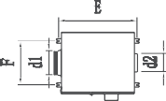
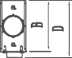
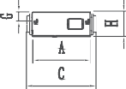
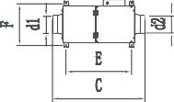
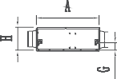
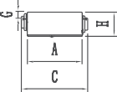
产品参数

产品型号 | （m风3量/h） | 输（入W功）率 | 机外静压  (Pa) | （噪dB音(A) | 接（口mm尺）寸 | 产品尺寸  (mm) | 过PM滤2效.5率整(%机) | 重量（kg）
EVF180C1AA | 180 | 63 | 84 | 31 | 110 | 502x269x220 | 99 | 8
EVF300C1AA | 300 | 73 | 163 | 35 | 150 | 502x380x220 | 98 | 12
EVF500C1AA | 500 | 113 | 210 | 36 | 200/150 | 600x501x250 | 98 | 16
EVF300D1AA | 300 | 55(最大) | 220(最大) | 38 | 150 | 773x394x220 | 98 | 10

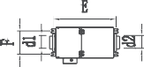
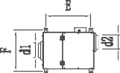
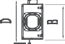
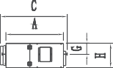
设备尺寸

产品型号 | A | B | C | D | E | F | G | H | Ød1 | Ød2
EVF180C1AA | 502 | 269 | 609 | 317 | 548 | 204 | 62 | 220 | 110 | 110
EVF300C1AA | 520 | 380 | 625 | 469 | 460 | 428 | 82 | 220 | 147 | 147
EVF500C1AA | 604 | 501 | 699 | 557 | 648 | 360 | 113 | 253 | 200 | 150
EVF300D1AA | 600 | 301 | 773 | 394 | 547 | 348 | 72 | 220 | 142 | 142

24

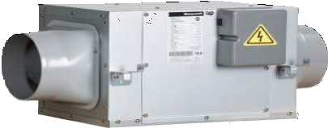
EV 系列单向新风机

  - 耐指纹镀锌钢板，优秀的防锈性能且品质可靠
产品特点
  - 可选配霍尼韦尔新风控制器
  - 超薄设计，不占用吊顶空间
• 高静压设计，适合远距离送风
• 体积小巧，安装简单，投资成本低

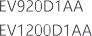
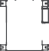
产品参数

型号 | （m风3量/h） | （电V源) | （功W率） | 最（大P静a）压 | 噪音  (dB(A) | 接（口mm尺）寸 | 产（品mm尺）寸 | （重kg量）
EV180D1AA | 180 | 220V/50Hz | 22 | 110 | 33 | 110 | 444x328x200 | 5.4
EV370D1AA | 370 |  | 50 | 120 | 36 | 150 | 514x328x240 | 6.6
EV500D1AA | 500 |  | 60 | 160 | 39 | 150 | 564x359x280 | 8.7
EV770D1AA | 770 |  | 100 | 190 | 35 | 200 | 615x378x310 | 9.1
EV920D1AA | 920 |  | 200 | 200 | 36 | 250 | 625x482x391 | 17
EV1200D1AA | 1200 |  | 255 | 320 | 41 | 250 | 625x482x391 | 17.2

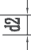
设备尺寸

产品型号 | A | B | C | D | E | F | G | H | Ød1 | Ød2
EV180D1AA | 340 | 242 | 444 | 328 | 298 | 291 | 101 | 200 | 98 | 98
EV370D1AA | 340 | 242 | 514 | 328 | 298 | 291 | 105 | 240 | 142 | 142
EV500D1AA | 390 | 273 | 564 | 359 | 346 | 321 | 142 | 280 | 142 | 142
EV770D1AA | 451 | 284 | 615 | 378 | 395 | 332 | 36 | 310 | 196 | 196
EV920D1AA | 462 | 482 | 625 | - | 510 | 439 | 77 | 391 | 245 | 245
EV1200D1AA | 462 | 482 | 625 | - | 510 | 439 | 77 | 391 | 245 | 245
25

产品 | 除湿加湿系列
中央除湿机

产品特点

高效除湿
能源之星认证，有效节能

绿色节能
利用冷凝器加热除湿后的干冷空气，无需另外辅助加热

空气净化
内置过滤器等级为MERV–11(相当于欧洲标准F6）

智能控制
配套进口DG115湿度控制器可实时显示室内外温度和相对湿度

风阀调节
可选择EARD6型电动风阀进行风量控制

自动排水
接水口能自动将积水盘中的冷凝水排尽，防止溢水

维护方便
磁性耐腐蚀检修口确保设备密封性，使维护快速简单易行

双重认证
DR系列符合UL STD474和CSA标准C22.2NO.92

使用环保冷媒
型号 | 除湿器  (L/day) | 额定输入 | （最m大³风/h量） | 最（大P静a）压 | 管（道m连m接）口 | （尺m寸m） | 单位输入功率除湿量  kg/(h.kw) | 适（用m面2）积 | （重kg量）
DR55–AP | 26 | 220V、50Hz | 280 | 160 | 送回风口 200  200 | 724x305x305 | 2.34 | 80–130 | 25
DR90–AP | 42 | 220V、50Hz | 360 | 160 | 送风口 250  250  新风口 150 | 656x365x492 | 2.29 | 130–200 | 37

产品参数

26

能源之星

MADE IN USA
美国原装进口

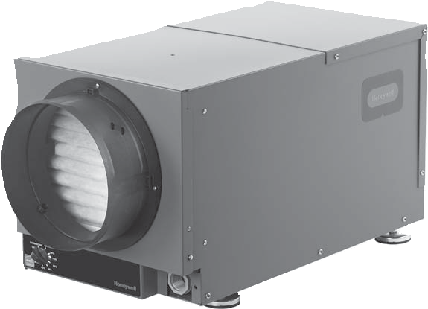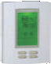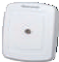

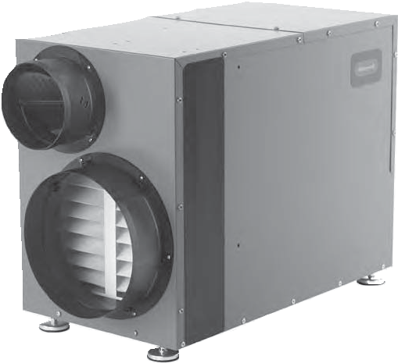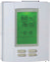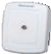DR90-AP
原理图
注：进口DG115温度控制器和室外温湿度传感器（另售）

DR55-AP
注：进口DG115温度控制器和室外温湿度传感器（另售）

• 独立安装，例如别墅地下室
适用范围
• 与新风系统配套安装，例如精装高端住宅
• 与空调系统配套安装，例如会所

27

产品 | 除湿加湿系列
中央除湿机

产品特点

可整与新体风解系统决风方口案连接
也可独立安装

采用直流无高刷电效机节及能专业系统配置实现高能效比

内置热保多护继重电防器护自动除霜功
能保障设备运行稳定

G4过滤等级 有效过滤毛发及灰尘
双重过滤
CE25/55AP厚度仅为275mm
节省安装空间
纤薄外形

引入部分新新风风的同引时入并有效除湿

检修易口采于用维螺护母设计 无需工具即可旋开更换滤网
自动将积自水盘动中排的水冷凝水排尽防止溢水

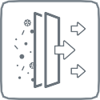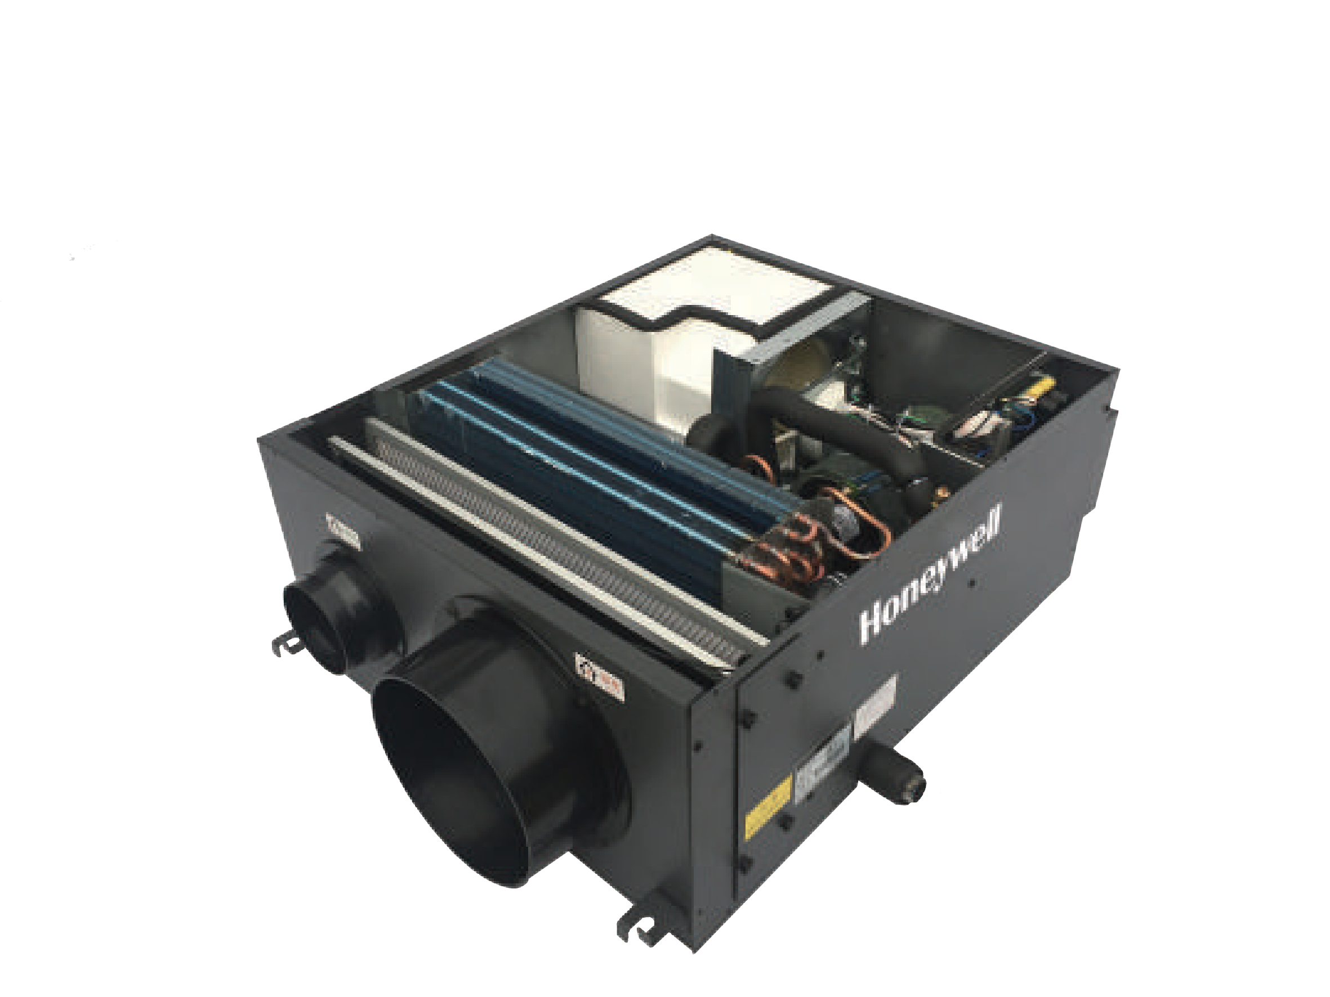28

产品参数

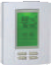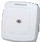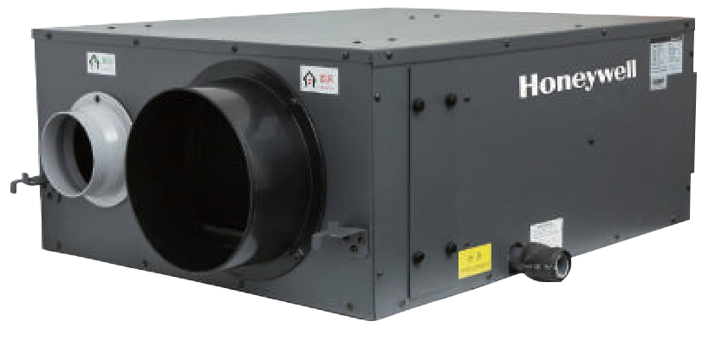
注：进口DG115温度控制器和
室外温湿度传感器（另售）

OS# | CE25AP | CE55AP | CE90AP
除湿量 (L/D) | 12 | 26 | 42
名义除湿量（kg/h） | 0.53* | 1.09* | 1.92*
额定风量（m³/h） | 200 | 340 | 500
额定功率（W） | 300(293*) | 510(473*) | 780(784*)
供电电压（V） | 220Vac 50Hz | 220Vac 50Hz | 220Vac 50Hz
出口静压（Pa） | 50 | 50 | 80
尺寸（mm） | 890x454x275 | 838x598x275 | 972x600x352
制冷剂 | R–134A | R–407C | R–410A
额定输入电流 (A) | 1.3 | 2.3 | 3.5
管道连接 (mm) | 送风口 150mm 回风口 150mm 新风口 100mm | 送风口 150mm 回风口 200mm 新风口 100mm | 送风口 200mm 回风口 200mm 新风口 150mm
排水管连接 | DN20 外螺纹 | DN20 外螺纹 | DN20 外螺纹
噪音（dB） | 39 | 43.9 | 41.9
能效比（kg/(h.kw） | 1.82 | 2.30 | 2.44
重量（kg） | 28 | 35 | 52

- 此数据来自第三方国家权威测试机构能效比：单位输入功率除湿量

29

产品 | 除湿加湿系列
中央加湿器

产品特点

  - 电极式蒸汽加湿，安全可靠
  - 推荐使用未经软化处理的市政自来水
  - 配备数字式湿度控制器和安装套件
- 挂壁式安装且美观大方
- 易于更换的水罐，无需任何特殊工具
- UL认证

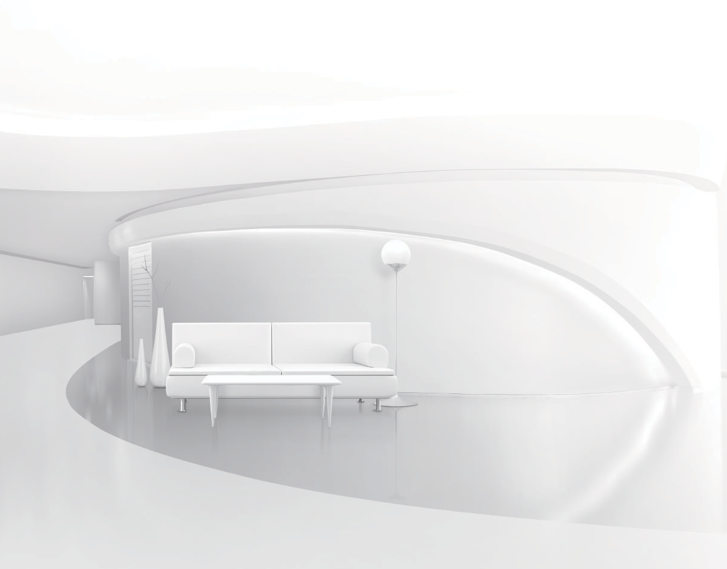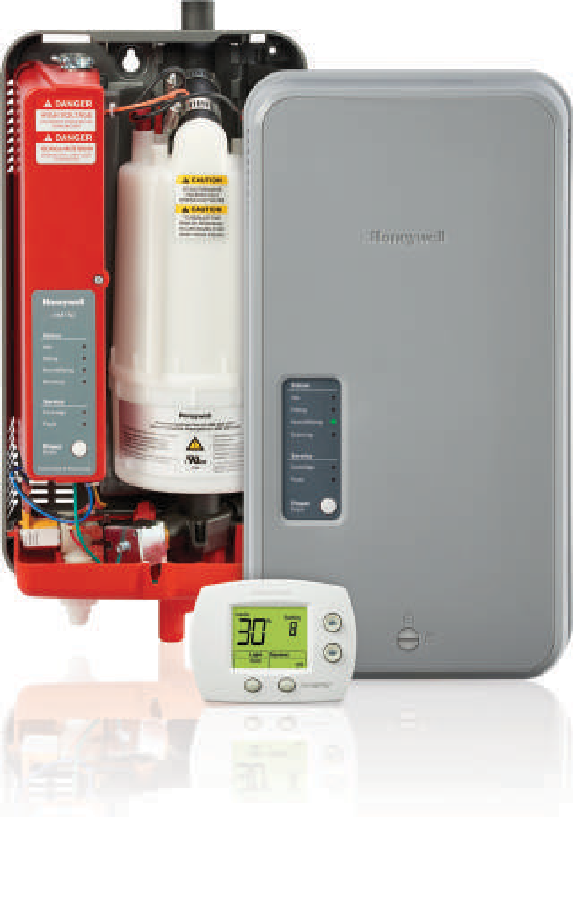
产品参数

HM700A1000
尺寸（mm） | 457（高）x 254 ( 宽 ) x 178 ( 厚 )
重量（kg） | 4.5（水满时 7.0kg）

型号 | 运行温度（℃） | 额定电压 (V) | 额定功率 (KW) | 额定电流（A） | 最大断路电流（A） | 蒸汽发生量（kg/hr）
HM700A1000 | 5–40 | 240VAC, 50Hz | 3.0 | 12.0 | 15.0 | 3.5

30

Honeywell新风样本 08010.indd 30 2018/8/10 14:59:23

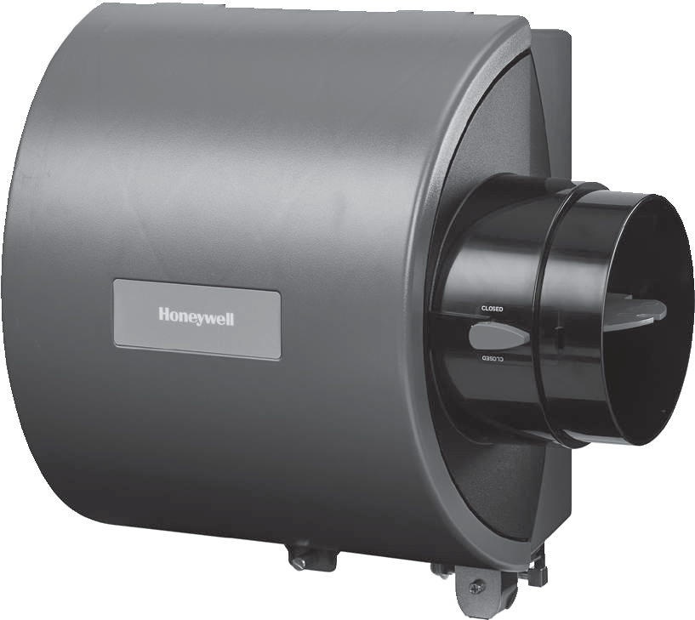管道加湿器

产品特点
  - 湿模加湿原理，稳定可靠 • 推荐使用经软化处理的市政自来水
  - 配备机械式H8909湿度控制器和24V插件变压器 • 加湿量大，12加仑/天
  - UL认证

产品参数

型号 | 运行温度（℃） | 额定电压 | 蒸汽发生量喷嘴处 | 水压 | 产品尺寸 (mm) | 湿模尺寸 (mm)
HE105A1000/U | 5–45 | 24VAC,60Hz | 18L/hr@8bar | 2.7–8bar | 385x421x240 | 254x241x38.1

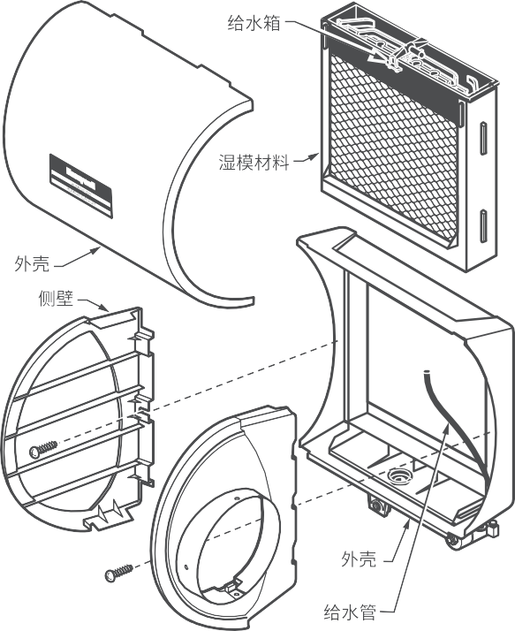
产品结构

31

Honeywell新风样本 08010.indd 31 2018/8/10 14:59:39

产品 | 控制器
新风控制器

产品特点

高对比度超大液晶显示
  - 高灵敏度触摸按键
  - 滤网更换提醒
  - 编程功能

产品参数

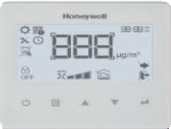不带PM2.5显示

带PM2.5显示
好空气，看得见！
型号  VEC8675WP10 | 背光  白色 | 操作电压  220/50Hz | 编程功能 | 空气质量传感器 | PM2.5 显示 | 485 通信
VEC8675WP20 | 白色 | 220/50Hz
VEC8675WP10CF1 | 白色 | 220/50Hz
VEC8675WP20CF2 | 白色 | 220/50Hz
AQP2015B01 | 白色 | 220/50Hz

支持 不支持

电动风阀
产品参数

型号 | 电压 | 直径尺寸 (mm) | 风阀类型
EARD6TZ/U | 24V/AC | 152 | 常闭
ARD6TZ/U | 24V/AC | 152 | 常开

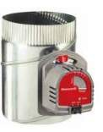32

TrueIAQ 液晶湿度控制器
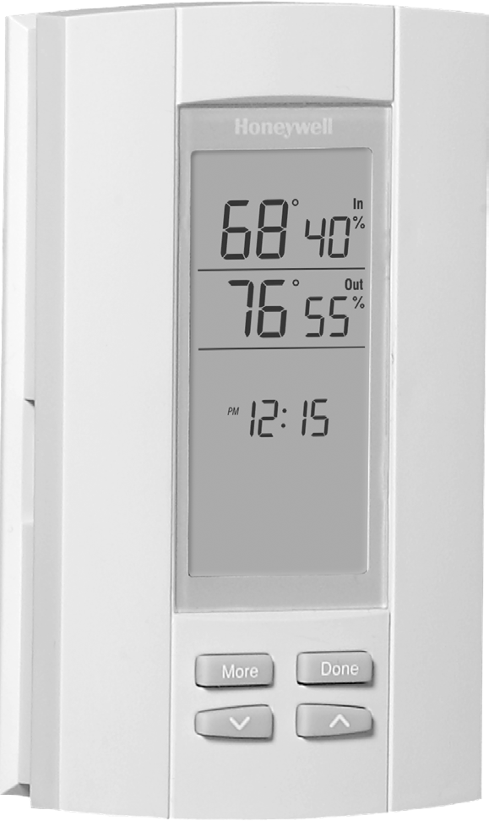DG115EZIAQ
产品特点

  - 可实时显示室内外温湿度
  - 配备室外温湿度传感器
  - 维修保养及服务提醒功能
  - 可同时控制除湿机和加湿机
  - 亦可显示时间

4 in 1 环境质量控制器
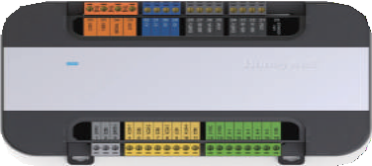新风、净化、加湿、除湿设备、风阀、传感器、智能控制屏等所有外部接入设备由该中央控制器来控制。接收及反馈命令给所有接入设备。能让新风、净化、加湿、除湿设备及风阀起到联动效果。

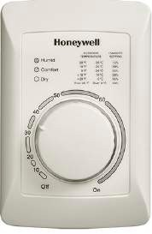机械式湿度控制器

H8908DSPST
产品特点
  - 带有直观 舒适度设置的手动湿度控制
  - 集成的湿度图，能够在变化的户外条件下进行精确控制
  - 控制装置，或进行持续运行
  - 管道加湿器可选配该款湿度控制器

33

成功案例

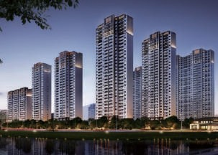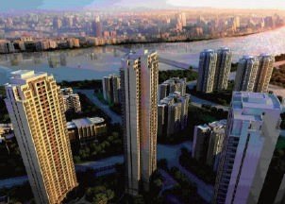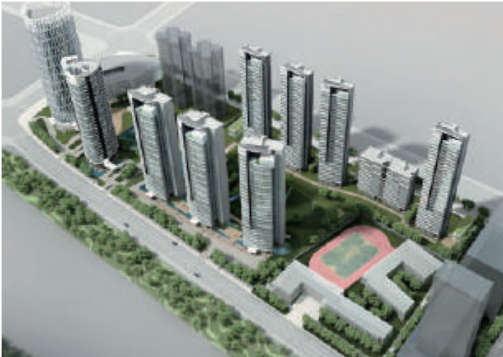
上海 — 万科翡翠滨江 上海 — 九龙仓滨江壹拾捌 南京 — 朗诗玲珑屿

北京 — 海梓府
石家庄 — 天山九峯
山东 — 华皓 • 英伦联邦

深圳 — 天元中心

重庆 — 香港置地重庆长嘉汇
34

杭州 — 龙湖天矩

四川 — 德商御府天骄
深圳 — 卓越前海壹号国际行政公寓

乌鲁木齐 — 至祥水木花都

近期成功项目（部分）

中信泰富九庐绿城黄浦湾
九龙仓滨江壹拾捌万科翡翠滨江
万科绿洲雅宾利花园象屿大宁悦府
静安豪景苑 万业复兴珑御
苏州万科玲珑湾四期南京朗诗玲珑屿
南京青奥村专家楼上海绿城香溢花城上海绿城玫瑰园 上海大华悦府
上海大华锦绣华城象屿上海年华
上海金地天境 上海金地天御 上海金地艺境 上海金地艺华年上海仁恒怡庭
上海仁恒森兰雅苑上海新城碧翠园 上合园
深圳天元中心
深圳卓越前海壹号国际行政公寓宝生 Midtown
杭州九龙仓君玺杭州九龙仓珑玺杭州龙湖天矩 无锡华润悦府
南京华润国际社区地块朗诗九龙湖别墅
颐和高尔夫庄园别墅湖南长沙华远华中心西安温德姆酒店公寓融科橡树澜湾
至祥水木花都宁夏阳光御景丹轩梓园
世龙广场
香港置地重庆长嘉汇德商御府天骄
迎晖天玺万柳书院海 梓 府 溪悦府
济南开元府 潍坊泰和上筑
石家庄天山九峯
天津泰达 MSD 专家公寓东营广饶荷塘月色
华皓 • 英伦联邦邹平三星名仕公馆潍坊兰溪境界
临沂凤凰水城
聊城东方双语幼儿园石家庄东南智汇城 乾城华府
正商善水上镜石家庄光华里郑州南熙福邸郑地美景东望北京麦卡伦地北京万象新天大连幸福 E 家北京国悦府 唐山鹭港
包头阳光名邸包头三江尊园
北京招商地产—公圆 1872
北京御香山远洋奥北
远洋万和公馆

35

中国办事处

上上海海市浦东新区环科路 555 号邮编：200051
电话：021 － 8038 7349
广广州州市珠海区滨江中路
308 号海运大厦 15A
邮编：510220
电话：020 － 8410 1800
香香港港北角英皇道 255 号
国都广场霍尼韦尔大厦 21 层
电话：0852 － 2331 9133 － 651
传真：0852 － 2953 6767
深广东圳省深圳市南山区东滨路
永新汇一号楼 17 层邮编：518000
电话：0755 － 3638 1700
成成都都市成华区双庆路 10 号华润大厦 1205 室
邮编：610017
电话：028 － 8436 2868
传真：028 － 8436 0306
西西安安市高新区文八二路 40 号邮编：710075
电话：029 － 8538 7990

北北京京市朝阳区酒仙桥路 14 号
沈沈阳阳和平区南京北街 号
传真：029 － 8833 2425
乌鲁木齐

兆维工业园甲一号，霍尼韦尔 4F
邮编：100015
电话：010 － 5669 7176
重重庆庆市北部新区高新黄山大道中段
5 号水星科技大厦 4 层邮编：401121
电话：023 － 6788 2288
天天津津市河西区解放路 256 号泰达大厦 17 层
邮编：300042
电话：022 － 5881 6621
传真：022 － 5855 6360
206
城市广场第一座 904 室邮编：110001
电话：024 － 2334 1839
传真：024 － 2334 1506
武中国汉武汉市武昌区临江大道 96 号武汉万达中心写字楼 2208 室邮编：430060
电话：027 － 8801 1205
传真：027 － 8544 9468
南南京京中山南路 49 号
商贸世纪广场 18 楼 B2 室邮编：210005
电话：025 － 8689 0108
传真：025 － 8689 0105
乌鲁木齐市新华北路 165 号中天广场 39 楼 O/P 座
邮编：800002
电话：0991 － 2819 695
传真：0991 － 2819 700

HBT-HOME-Air Solution AUG.2018-CN01

